Δείχνω με αριθμούς τι έγινε πρώτα και τι ύστερα:

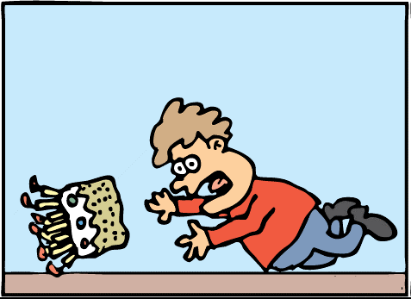
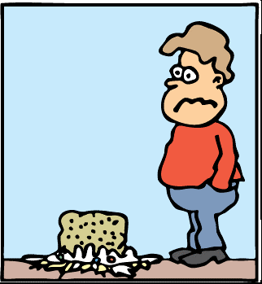

…… …… ……
Περιγράφω το τι ακριβώς έγινε:
……………………………………………………………………………………………………………………………………………………………………………………………………
……………………………………………………………………………………………………………………………………………………………………………………………………
 Παρατηρώ τις παρακάτω εικόνες. Τι να έγινε άραγε;




…………………………………………………………………………………………………………………………………………………………………………
……………………………………………………………………………………
……………………………………………………………………………………

…………………………………………………………………………………………………………………………………………………………………………
……………………………………………………………………………………
……………………………………………………………………………………

